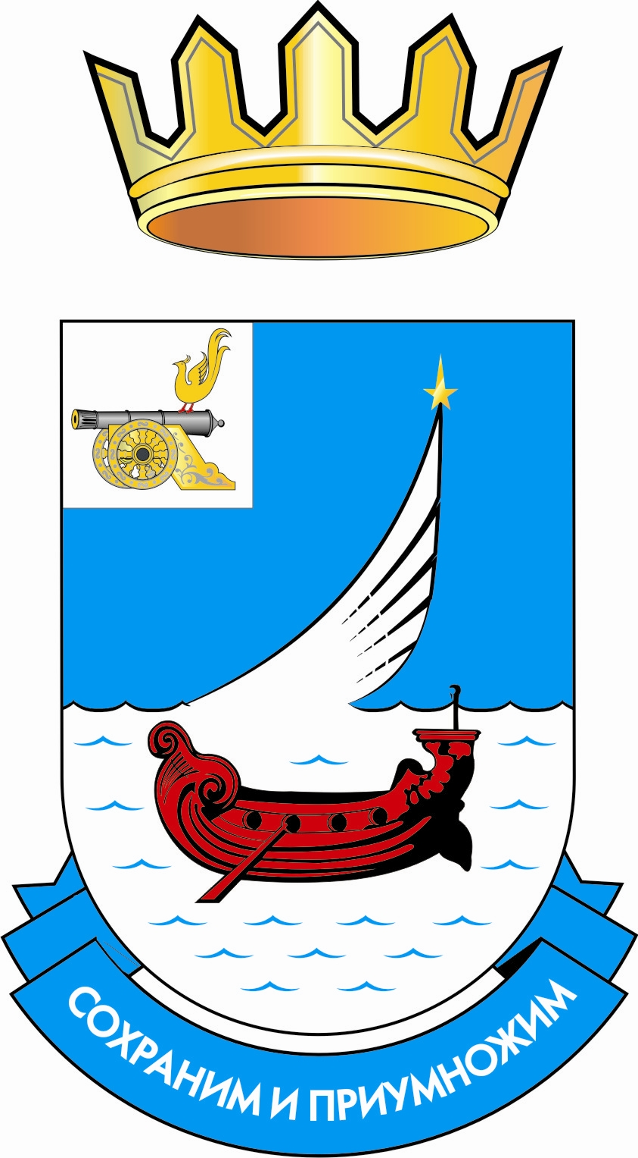

КОМИТЕТ ПО ОБРАЗОВАНИЮ АДМИНИСТРАЦИИ МУНИЦИПАЛЬНОГО ОБРАЗОВАНИЯ «ГАГАРИНСКИЙ РАЙОН» СМОЛЕНСКОЙ ОБЛАСТИ
ПРИКАЗ
«18» ноября 2020 г. № 504

О проведении РМО руководителей
и заместителей руководителей ДОО

В целях повышения профессиональной компетентности руководителей ДОО, распространения передового педагогического и управленческого опыта в сфере духовно-нравственного и гражданско-патриотического воспитания дошкольников, систематизации методической работы в дошкольных образовательных учреждениях в условиях стандартизации общего образования

ПРИКАЗЫВАЮ:

- Провести 24.11.2020. в дистанционном формате РМО руководителей и заместителей руководителей ДОО (руководитель Е.В. Зорина, МБДОУ «Детский сад «Снежинка») по теме: «Актуальные изменения законодательства, регламентирующие сферу дошкольного образования». Выступающие: заведующий МБДОУ «Детский сад «Солнышко» Мерзликина Н.М., заведующий МБДОУ «Детский сад «Крепыш» Винокурова Г.А., заведующий МБДОУ «Детский сад «Жемчужинка» Кузнецова Е.С.
- Отделу информационно-методической работы продолжить деятельность по совершенствованию методической работы по повышению профессиональной компетентности педагогических и руководящих кадров ДОУ в условиях стандартизации образования.
- Контроль за исполнением приказа оставляю за собой.

И. о. председателя Ю. А. Панкратова
Комитета по образованию

Рассылка: во все ДОУ

